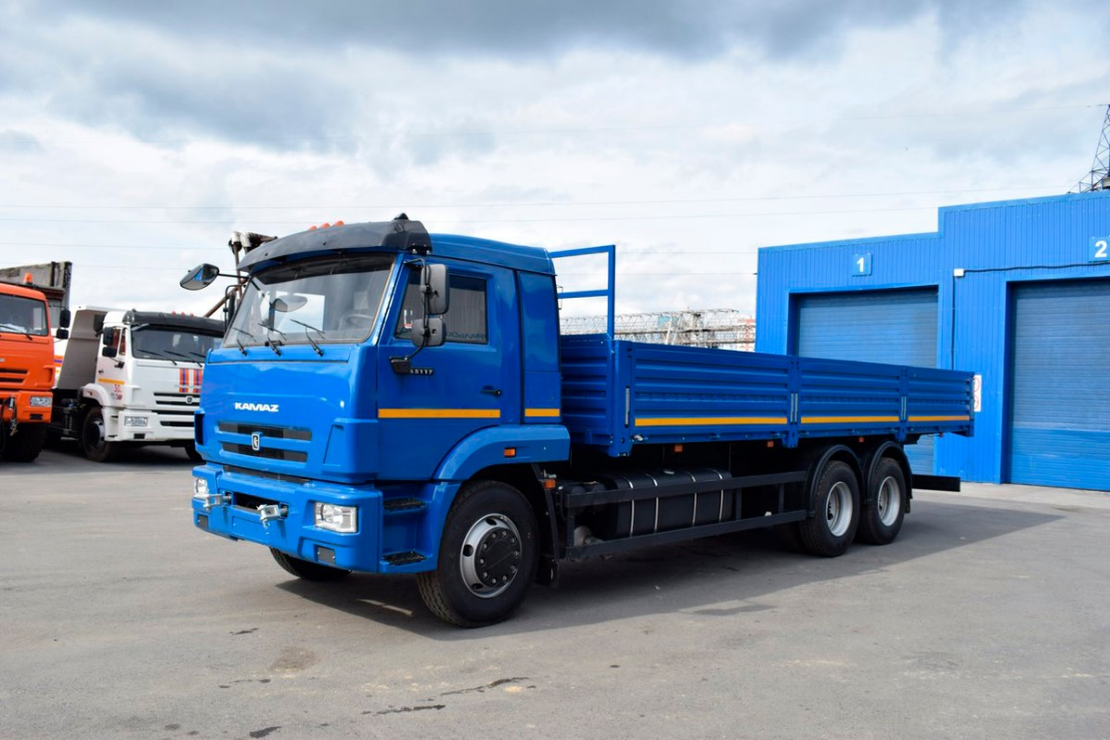

**Коммерческое предложение 18.11.2024**

Фото для образца.

|  |  |  |  |
| --- | --- | --- | --- |
| **Модель** | **Комплектация** | **Цена в руб. c НДС** | **Год выпуска** |
| **КАМАЗ**  65117-7010-56(5H)    **Борт** | МКБ, МОБ, дв. КАМАЗ 667.511-300 (Е-5), ТНВД BOSCH, система нейтрализ. ОГ, Common Rail, тент, каркас, рестайлинг-2, кондиционер, аэродинам.козырек, внутр. размеры платформы 7800х2470х730 мм, ДЗК, боковая защита, тахограф российского стандарта с блоком СКЗИ, УВЭОС ,грузоподъемность 14 тонн | **7 800 000** | **2024** |

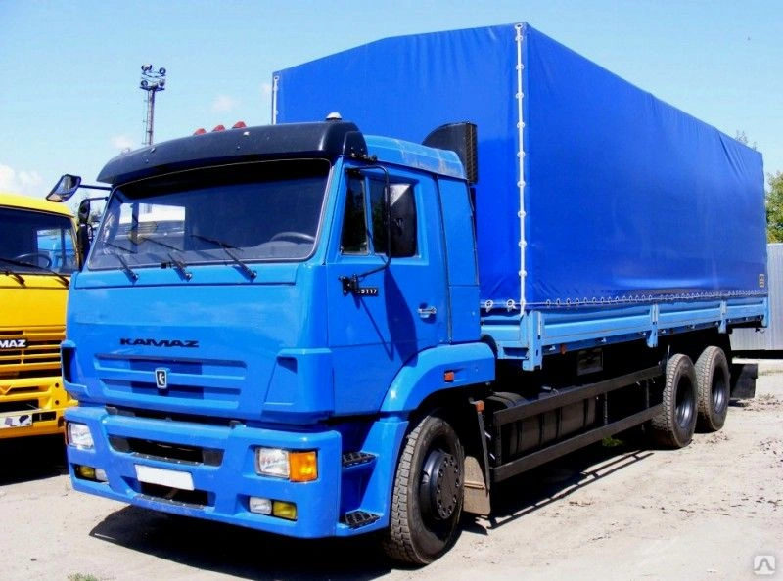

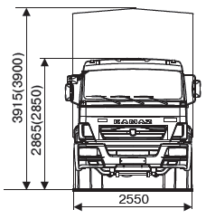

*Все автомобили прошли предпродажную подготовку.*

1. *Гарантийные условия:* ***2 года либо 150 000км пробега.***

*Местонахождение склада отгрузки:* ***Ярославль***